**Инструкция**

1. Регистрация пользователя

Нажимаем на кнопку «Регистрация» в верхнем меню.

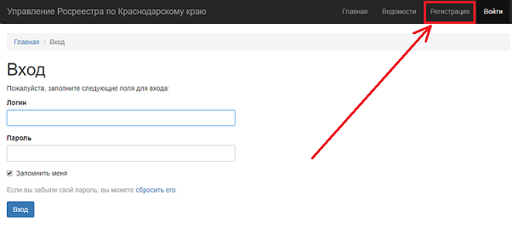

Заполяем поля и нажимаем на кнопку «Регистрация». Ваш e-mail – это логин в систему.

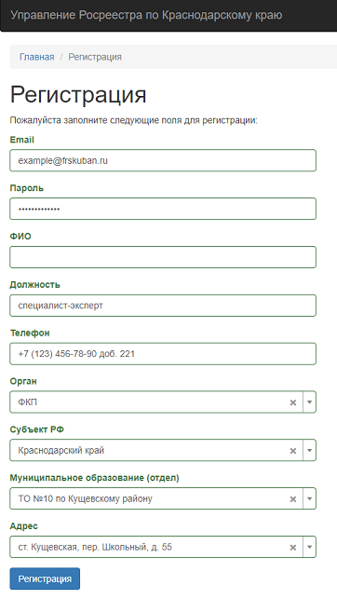

После регистрации открывается данное окно.

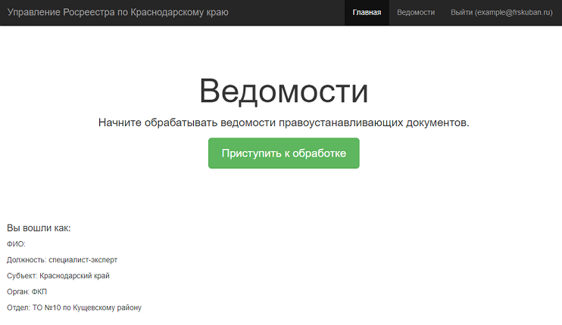

После чего необходимо подтверждение учётной записи. Списки можно направлять на общую почту [help@frskuban.ru](mailto:help@frskuban.ru) Ниже пример неподтверждённой учётной записи при нажатии на зелёную кнопку.

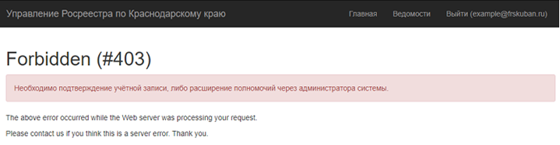

Общий вид в зависимости от уровня доступа. Описание по номерам ниже.

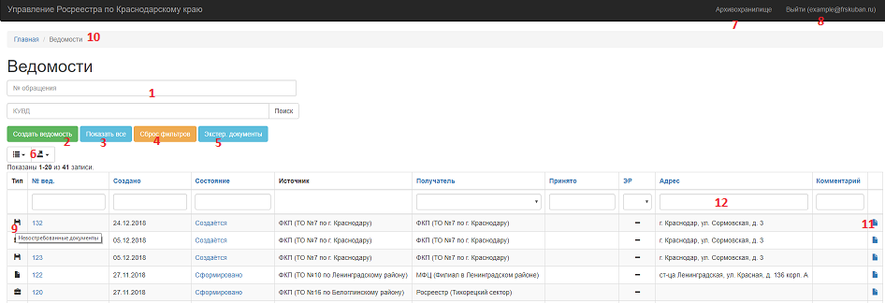

1. Строка поиска по номеру ведомости или по номеру обращения, КУВД и комментарию.
2. Кнопка создания ведомости.
3. Показать все ведомости старше 10 дней.
4. Копка сброса фильтра.
5. Функционал для работы с экстерриториальной регистрацией.
6. Экспорт в файл с выбором полей.
7. Работа с архивохранилищем.
8. Кнопка выхода из системы
9. Тип документов при наведении мышкой появляется подсказка.
10. Меню перехода между разделами.
11. Кнопка сформировать pdf документ.
12. Фильтр

Создание ведомости (кнопка №2 на рис. выше) с возможностью импорта файла Excel из ПК ПВД 3.

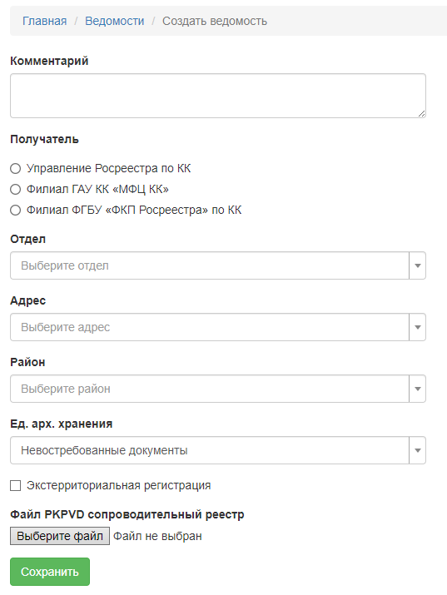

После создания ведомости нажимает на кнопку «добавить дело» и начинаем заполнять ведомость делами.

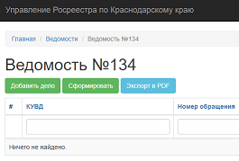

Заполяем ведомость делами. Можно использовать сканер-штрихкода.

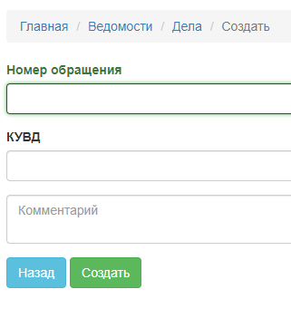

После окончания заполнения ведомости «делами» и нажимаем на кнопку «Сформировать». После этого кнопка «удалить» становится не доступна.

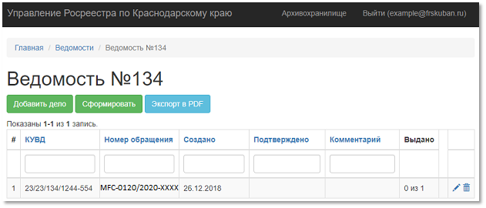

До того, как примут ведомость есть возможность её «откатить» в исходное состояние.

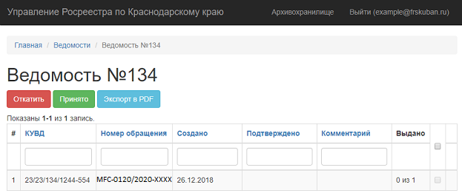

Подтвердить получение дела может другой сотрудник, кому была направлена. Для этого в правой части ставим галочку напротив каждого дела, тем самым подтверждаем получение пакета документов. По окончанию нажимаем на кнопку «Принято».

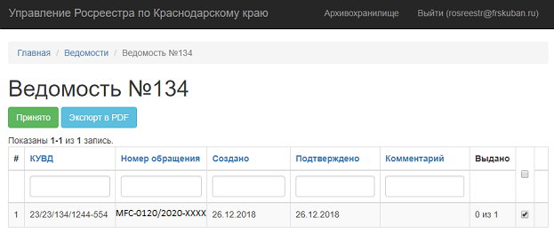

Статус ведомости меняется на «принято» (если все дела подтверждены).



После подтверждения получения дела появляется возможность поместить ведомость в архив для выдачи заявителю. Также есть возможность принимающему делу добавить комментарий по нажатию на карандаш.

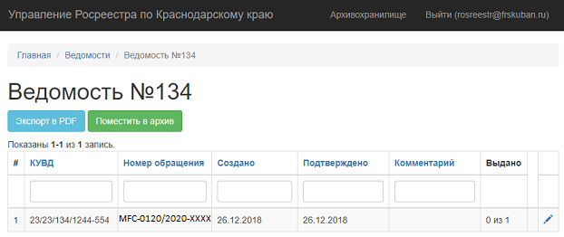

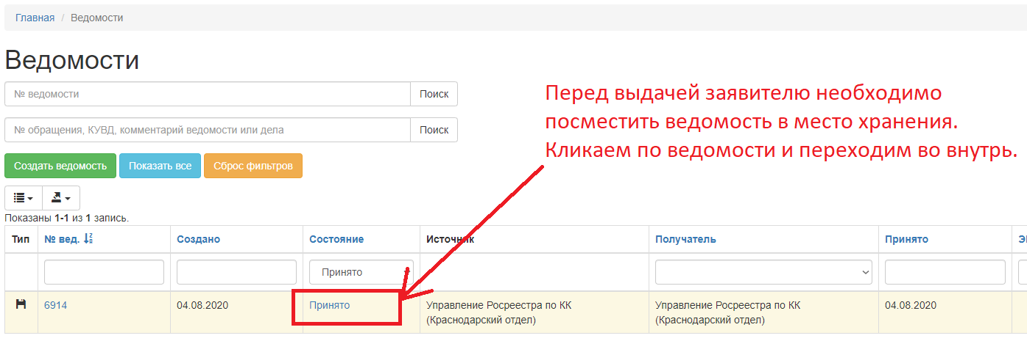

После подтверждения принятия ведомость помещается в место хранения для последующей выдачи.

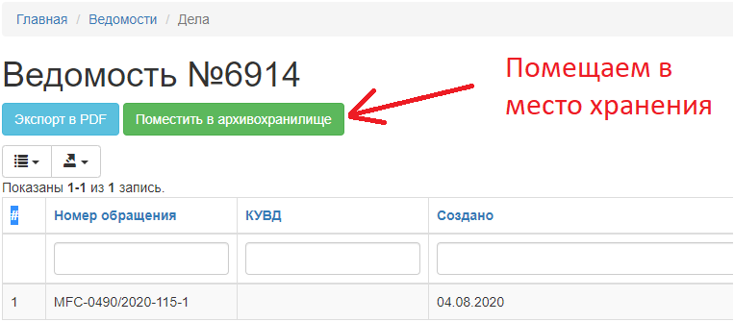

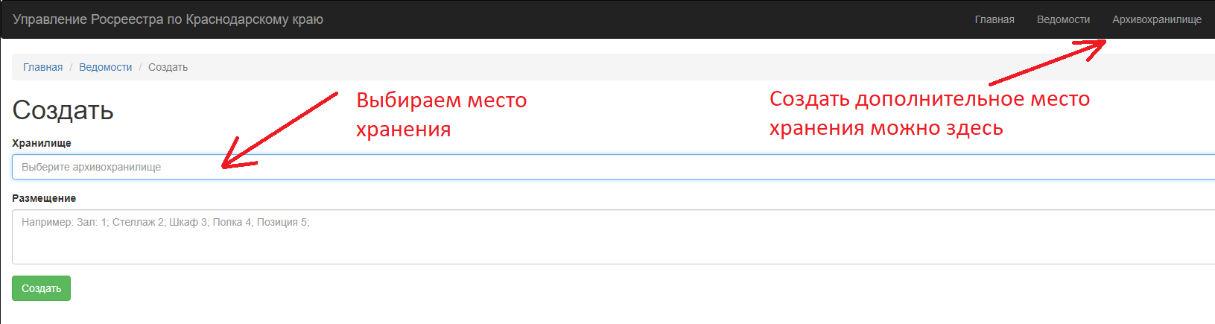

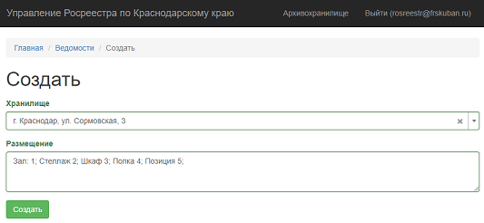

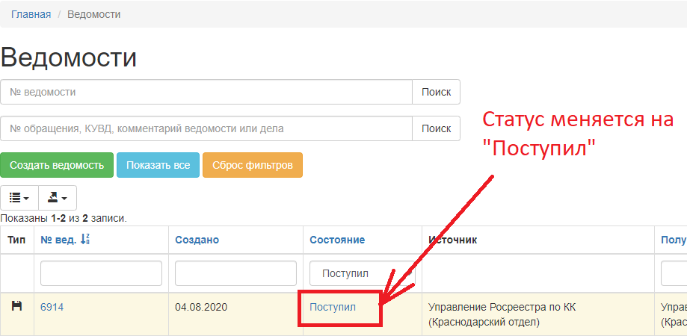

Выдача дела осуществляется по иконке в правом меню. Появляется модальное окно, в котором нужно заполнить Ф.И.О. лица и нажать «Выдать».

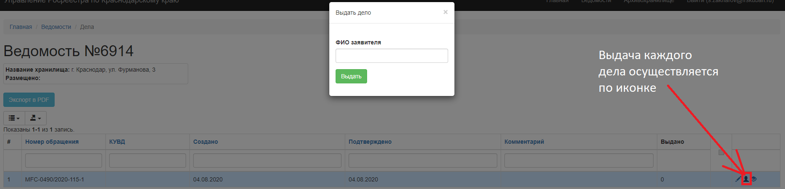

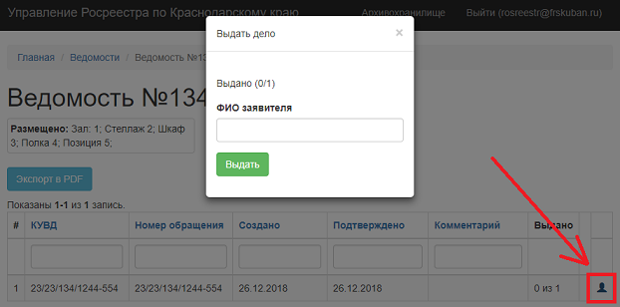

При необходимости выдачи документов нескольким заявителям при их одномоментном обращении или обращении в разный временной период следует для каждого из обратившихся заявителей повторить вышеобозначенное действие (В появившемся модальном окне необходимо заполнить Ф.И.О. лица и нажать «Выдать»).

Для роли экстерриториальной регистрации по кнопе перемещаем ведомость в район (опционально).

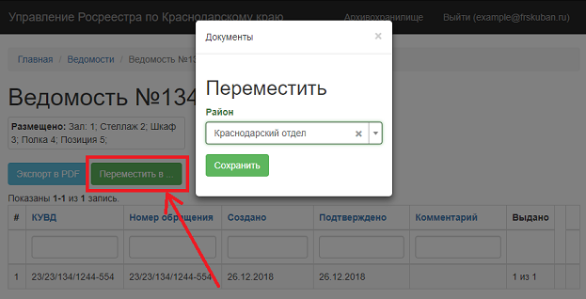

На главной странице «Ведомости» обрабатываем по кнопке «Экстер. Документы».

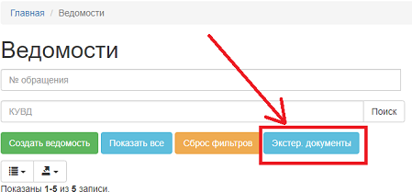

Выбираем нужный район.

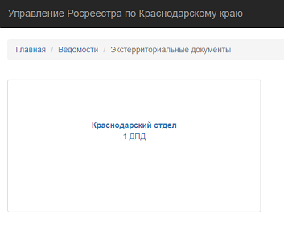

Подтверждаем документы.

